**Muzička kocka – crno-belo**

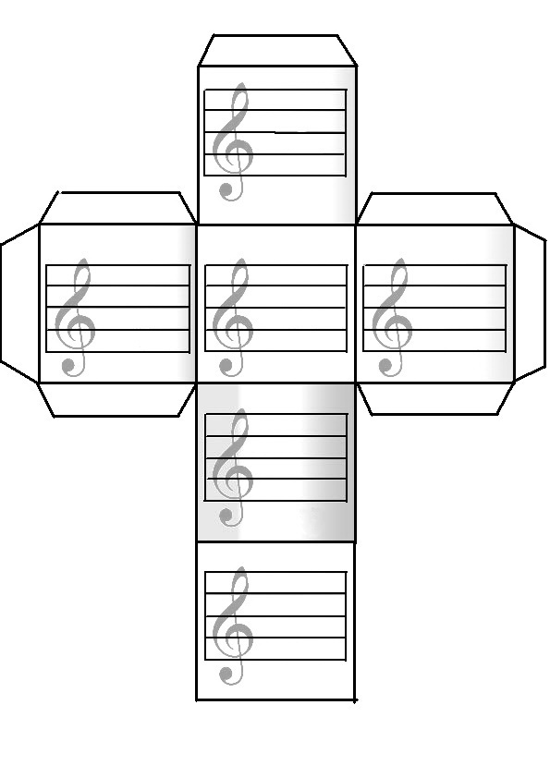

**Muzička kocka – prazna**

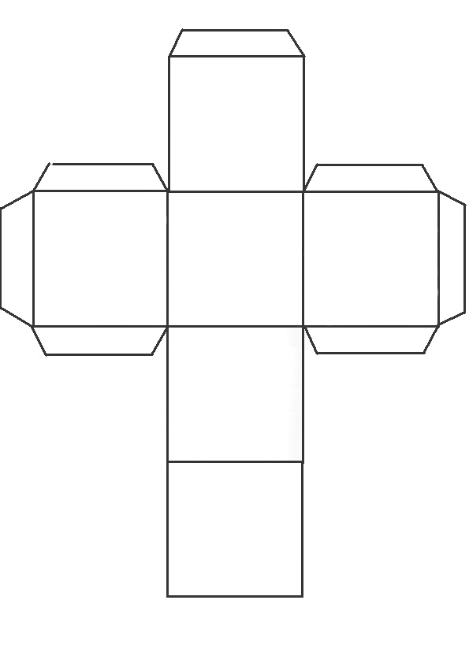

**Muzički pentagon – prazan**

